绝密★启用前
大教育山东联盟学校 2021 届高三收心考试
地 理
注意事项∶
1.答卷前，考生务必将自己的姓名、考生号等填写在答题卡和试卷指定位置。
2.回答选择题时，选出每小题答案后，用铅笔把答题卡上对应题目的答案标号涂黑。如需改动，用橡皮擦干净后，再选涂其他答案标号。回答非选择题时，将答案写在答题卡上。写在本试卷上无效。
3. 考试结束后，将本试卷和答题卡一并交回。
一、选择题∶本题共 15 小题，每小题3分，共 45分。每小题只有一个选项符合题目要求。
研究表明，在经济发展过程中，人口老龄化与产业结构升级关系密切。人口老龄化严重不利于产业结构升级;产业结构升级能促进人口流动，进而影响人口老龄化进程。图1为2015年我国部分省级行政区按人口老龄化和第三产业与第二产业产值比值绘制的分类象限图，第Ⅰ、ⅡⅢ、Ⅳ象限表示不同的人口与产业协调发展类型和程度。据此完成 1～2 题。
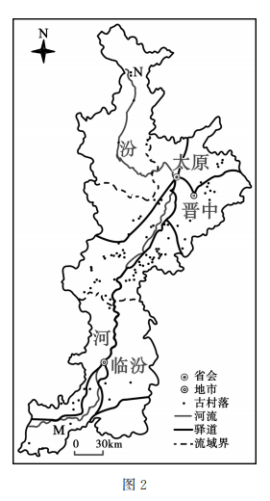
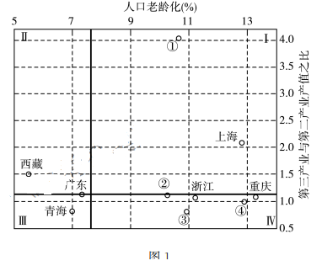
1.图示①②③④最可能表示的省级行政区是
A.天津 北京 吉林 四川 B. 北京 天津 吉林 四川
C.天津 北京 四川 吉林D. 北京 吉林 天津 四川
2.为促进人口与产业的协同发展，目前上海市应该
A. 大幅度提高第二产业的比重
B. 大力发展资源密集型产业
C.加快推进实施延迟退休的政策
D. 加强对外来务工人员的技能培训
古村落是指形成于历史时期并保留至今，且村落建筑风貌等基本完好，具有独特民俗民风的村落。汾河是黄河第二大支流，纵贯山西，上、中、下游流域面积依次为0.79万km²、2.05万km²和1.13万 km²，区域地理环境差异明显。图2示意汾河流域古村落分布。据此完成3～4题。
3.与 M地相比，N地古村落
A. 地势平坦，交通便利B.水源充足，耕地面积大
C.海拔高，年均温较低D. 泥石流、洪涝灾害多发
4.汾河流域古村落的时空演变特征是
①中、上游发源，向下游拓展②中、下游发源，向上游拓展
③中游多于上游，上游多于下游④中游多于下游，下游多于上游
A.①③ B.②④C.②③D. ①④
主题公园是指以营利为目的兴建的，占地、投资达到一定规模，实行封闭管理，具有一个或多个特定文化旅游主题，为游客有偿提供休闲体验、文化娱乐产品或服务的园区。甲、乙是位于我国东部的两个主题相似的主题公园。图3示意甲、乙两个主题公园游客数量的空间变化。据此完成5～6题。
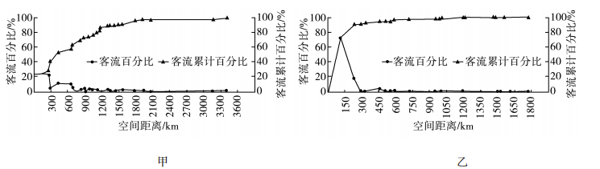
5.导致甲、乙两个主题公园游客数量空间分布差异的主要影响因素是
A. 地理位置 B. 门票价格 C. 等级高低D. 主题类别
6.与乙相比，甲主题公园
A. 客源市场集中度小B.自驾旅游的游客占比更大
C.客源市场稳定性小D. 对当地旅游业促进作用小
利用手机基站定位某区域的用户数量，在地图上叠加用户数量信息，根据用户数量渲染不同地图颜色，可绘制成城市热力图，图上的热力区表示人口聚集区。某课题组利用热力图对我国西北某城市市民职住分离现象（工作地与居住地之间的空间匹配关系）进行研究。图4示意该城市四类用地上热力区面积占比在不同时段的变化。据此完成 7～8 题。
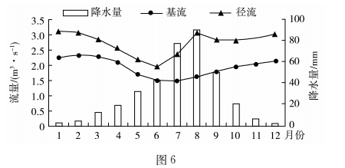
7.为保证调查研究结果的科学性，该课题组调查时间宜选择在
A. 春季的休息日B. 夏季的工作日
C.秋季的休息日D.冬季的工作日
8. 图中表示居住用地的曲线是
A.甲 B 乙C.丙D.丁
积雪期是指积雪初日（连续积雪形成的第一天）与积雪终日（连续积雪消融的最后一天）之间的天数。图5（Ⅰ）（Ⅱ）分别示意我国东北施这平均积雪初日、平均积雪终日分布。据此完成9～10题。
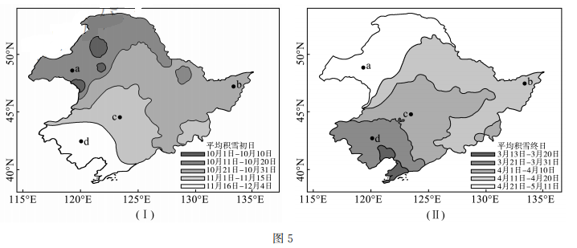
9.图中四地平均积雪期最长的是
A. A B b C.c D.d
10. 影响图中 a、b 两地平均积雪期差异的主要因素是
A. 洋流B.海陆位置C.地形D. 纬度位置
基流是河流的基本径流，也是枯水期的主要补给来源。海流兔河是黄河流域无定河水系的一条较大支流，全程流经毛乌素沙漠，流域内地势平坦，沙丘广布。研究发现，海流兔河基流占径流比重较大。图 6示意海流兔河降水量、径流、基流年内变化过程。据此完成 11～12题。
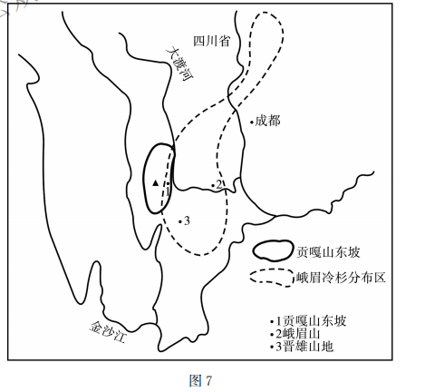
11.推测海流兔河基流的主要来源是
A.降水B. 积雪融水C.地下水 D.高山冰雪融水
12.海流兔河基流占径流比重较大的主要原因是
A.降水多，河流径流量大 B. 地形平坦，土质疏松
C. 气温低，蒸发量小D. 植被稀疏，蒸腾作用弱
峨眉冷杉是四川省特有的一种森林资源，由于生态环境条件的区域差异，不同山地区的峨眉冷杉生物量有所不同。某科研团队在峨眉冷杉分布疼（图7内选择了三个有代表性的峨眉冷杉群落（其中1号地区有冰川分布，冰川表面及内部温度至年稳定在0℃左右），对其生长环境和生物量进行比较，并绘制了表1。据此完成 13～15题。
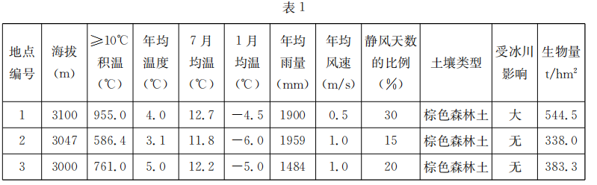
13.推测适合峨眉冷杉生长的环境特点是
A.冷湿 风力小B冷干 风力小C.暖湿 风力大D.冷湿 风力大
14.导致图示三地峨眉冷杉生物量差异的主要因素是
A.光照B 水分 C.热量D.土壤
15.冰川对1号地区峨眉冷杉生长环境的影响主要是
A. 提高了7 月均温B. 提高了1月均温 C. 减少了风力D. 增加了降水量
二、非选择题∶本题共 4 小题，共 55 分。
16.阅读图文资料，完成下列要求。（13分）
华北平原曾经是一个海湾。最初，黄河、永定河、滹沱河、漳河等河流在入海口处形成了冲积扇。在此基础上，华北平原不断发展，并逐渐形成淮河水系、海河水系。淮、海河水系对华北平原的形成也起到了重要作用。图8示意华北平原的发育过程。
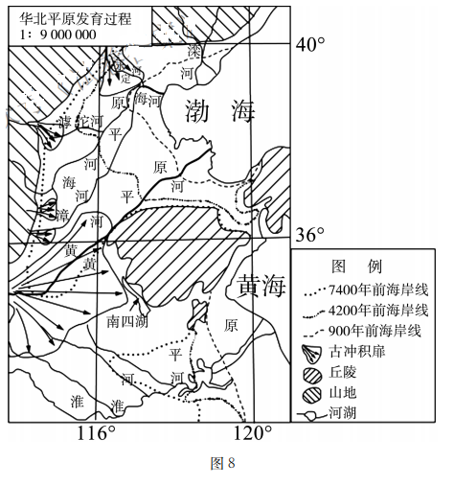
（1）分别指出在7400年之前和7400年之后黄河古冲积扇的主要发育方向，并说明主要发育方向发生变化的原因。（5 分）
（2）说明淮河、海河两大水系形成与华北平原形成之间的相互关系。（4 分）
（3）与长江中下游平原比较破碎的特点相比较，分析华北平原比较完整的原因。（4分）
17. 阅读图文资料，完成下列要求。（14 分）
2015年10月8日20时至9日20时，受孟加拉湾低压和昆明准静止锋的共同影响，云南出现了大范围的大到暴雨和局部大暴雨，是自1961年以来单日雨量最大的暴雨过程。昆明准静止锋是南下冷空气受地形阻滞形成的锋面相对静止的锋面系统，多徘徊于昆明和贵阳之间。图9示意2015年10月9日8时云南及其周边的 800hpa风系分布情况（箭头表示风向，箭头越长表示风力越大）。
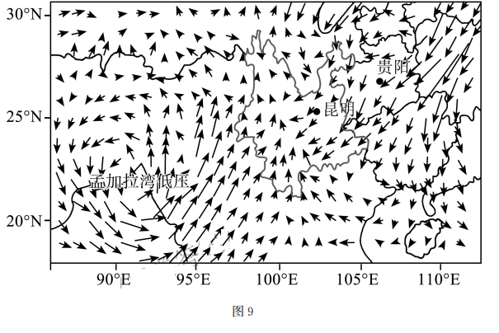
（1）用符号在图中适当位置绘出昆明准静止锋，与常态位置相比较，说明 2015年10月9日 8 时昆明准静止锋的位置特点及原因。（6 分）
（2）分析云南此次降水过程降水量大的原因。（8 分）

18. 阅读图文资料，完成下列要求。（14 分）
工业革命以来，英国曼彻斯特经历了漫长的产业转型升级过程（图10），期间产业发展经历了许多严峻挑战，尤其是20世纪70年代末，英国棉纺织产业和航运产业相继陷入严重衰退，包括房地业、银行业在内的传统产业均遭遇了"重创"。20世纪70年代后，经过30多年的转型升级，曼彻斯特基本完成了从工业型经济向服务型经济的转型过程，城市面貌焕然一新。
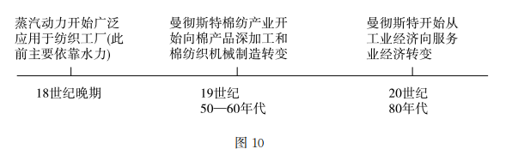
（1）说明蒸汽动力的应用给曼彻斯特纺织工业的布局、生产及贸易带来的深刻变化。（6 分）（2）分析 20世纪 70年代末棉纺织产业和航运产业严重衰退与房地产业、银行业遭遇"重创"之间的因果关系。（4分）
（3）说明曼彻斯特经验对我国传统工业城市产业转型升级的借鉴意义。（4 分）

19.阅读图文资料，完成下列要求。（14分）
江苏省兴化市（图 1la）地处里下河洼地，自古湖荡纵横，历来饱受洪涝侵害。为趋利避害，当地先民在沼泽高地之处垒土成垛，逐渐形成一块块垛田，发展出一种独特的土地利用方式。某地理研学小组于2020年5月对兴化垛田进行了实地考察，通过查阅当地历史资料，弄清了罱泥（把河沟间疏浚掏出来的泥浆堆积覆盖在垛上）和库塘浇灌等传统农业技术的工作原理，绘制了一幅库塘浇灌流程示意图（图11b）。在研学过程中，还对兴化垛田形成的地理背景、农业文化遗产保护等问题进行了专题探讨。
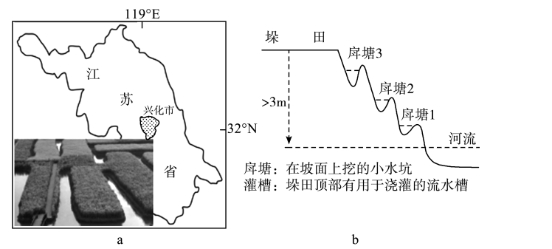
（1）从地形、土层、气候角度，说明兴花垛田形成的地理背景。（6分）
（2）推测当地先人用摩塘技术浇灌垛田的过程。（4分）
（3）说明当地农良在保护垛田传统农业系统中应发挥的重要作用。（4分）

大教育山东联盟学校 2021届高三收心考试
地理答案及解析
1.B 【解析】读图可知，①省（市）第三产业非常发达，产业层次最高，应为北京市;同理可推知，②应为天津市;吉林省位于我国东北老工业基地，第二产业占比很高，第三产业与第二产业产值之比很小，由此推知③应该为吉林省;四川省是我国人口大省，经济落后，人口大量外出务工，导致人口老龄化程度很高，由此推知④为四川省。
2.D【解析】读图可知，上海市产业层次高，但是人口老龄化严重，不利于产业结构的进一步优化升级。上海市人口自然增长率低，短时间内难以依靠人口自然生长提供丰富劳动力，缓解老龄化带来的负面影响;经济发达，吸引大量外来务工人员，但是外来务工人员多为学历层次较低、缺少专业技能的普通劳动力，因此应加大对外来务工人员的技能培训，从而促使人口与产业的协同发展。
3.C 【解析】读图根据古村落数量可推知，M位于汾河流域下游平原地区，N位于汾河流域上游山区，故 N 地的古村落海拔高，地势起伏大，耕地面积小，年均气温较低，洪涝灾害发生概率小。
4.B【解析】汾河流域古村落的时空演变应具有由易到难，由低海拔向高海拔，由平原向山区扩展的特征。中、下游地区海拔较低，地势较平坦，耕地面积大，适于农耕，应该优先发展成聚落，后来向上游拓展，②对。读图可知，古村落数量中游多于下游，下游多于上游，④对。
5.C【解析】读图可知，甲主题公园的客源市场中远程游客占比高，乙主题公园的客源市场以当地游客为主，由此推知甲主题公园等级高，规模大，服务范围广，对远程游客吸引力大。
6.A 【解析】甲主题公园等级高，客源市场包括当地游客和外省游客，游客来源地分布广泛，客源市场集中度小;游客来源广，稳定性大。甲主题公园远程游客占比高，乘坐飞机、高铁出行的游客占比更大，自驾游出行的占比更小。甲主题公园游客熟量天，对当地旅游业促进作用更大。
7.D 【解析】该城市位于我国西驼】冬季气候寒冷，户外娱乐活动少，故选取冬季工作日进行研究最能体现市民日常生活中街居住地、工作地之间的节律性时空变化规律。
8.A 【解析（7∶00之前，大多数市民集聚在居住用地，随着早班通勤高峰的到来，市民离开居住地，居住用地上热方区占比会快速下降;工作时段，热力区占比相对稳定;晚上 18∶00左右，市民下班返回居住地，居住用地的热力区占比又明显上升。由此推知，甲线表示居住用地。
9.A【解析】读图可以看出，与b、c、d三地相比，a地平均积雪初日时间早，平均积雪终日时间晚，所以a地平均积雪日最长。
10.C【解析】读图可知，a地平均积雪期长于b地。结合所学知识，a地位于大兴安岭，海拔高，平均温度低，积雪期长;b 地位于三江平原，海拔低，平均温度高，积雪期短。
11.C【解析】读图可知，海流兔河基流比较稳定且冬季基流流量较大，可推测主要来源是地下水。
12.B【解析】结合上题，基流主要来源于地下水。由材料可知，流域内地势平坦，沙丘广布，可推知下渗量大，地下水量大，地下水补给河流水的量较大。由于下渗量大导致海流兔河基流占径流比重较大。
13.A 【解析】由表一可知，峨眉冷杉适宜生长在海拔 3000多米的山地，气温较低，降水量较大，蒸发较弱，年均风速较小，所以可推测峨眉冷杉最适宜的生长环境是冷湿、风速小。
14.C 【解析】由表一可以看出，三地峨眉冷杉生物量和≥10℃积温呈明显正相关，所以导致图示三地峨眉冷杉生物量差异的主要因素是热量。
15.B 【解析】由材料可知，冰川表面及内部温度全年稳定在 0℃左右，低于7月均温，高于1月均温，所以冰川会降低 7 月均温，提高1月均温。
16.13分（1）发育方向∶7400年之前主要向东南（或东和东南）方向发育;（1分）7400年之后主要向东北方向发育。（1分）
原因∶黄河改道;（1分）7400 年之前黄河改道向东南流;（1分）7400年之后，黄河改道向东北流。（1分）
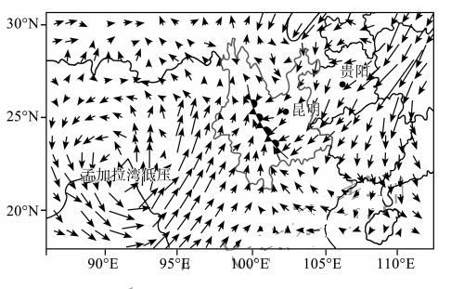
（2）相互促进的关系;（1分）华北平原的不断发展，为两大水系的形成提供了空间;（1分）黄河形成地上河，黄河河床成为分水岭，逐渐形成了两大水系;（1分）两大水系带来的泥沙沉积，促进了华北平原的形成。（1分）
（3）形成于同一个海湾，海湾的整体性好;（2分）山地丘陵较少且分布集中，对平原的分隔作用小。（2分）
17.14 分（1）绘图如右图所示（位置、走向、图例方向正确即可得 2分）（2 分）;位置偏西南;（2分）北方来的冷空气势力强。（2分）
（2）孟加拉湾低压为降雨过程提供了源源不断的水汽（或西南风从孟加拉湾带来了丰沛的水汽）;（2 分）暖湿气流受地形和昆明准静止锋锋面（或冷空气）共同影响，气流上升运动强烈;（2 分）强冷空气和强暖湿气流长期对峙，降水强度大，降水历时长。（4 分）
18.14分（1）减弱了河流对纺织工业布局的限制作用，使纺织工业可以在城市中心区域集聚（2分）;使纺织工业不再受水流、季节等自然条件的限制，生产稳定可靠，效率大大提高（2分）;铁路运输的兴起，提高了纺织工业原料和产品的运输效率，促进了纺织产品的贸易发展与繁荣（2分）。
（2）传统的棉纺织产业和航运产业陷入严重衰退，使城市就业机会减少，人口大量外迁，住房需求减少，住宅大量积压（2 分）;企业经济效益恶化，居民收入减少，银行房贷陷入严重的违约、断供风险（2分）。
（3）注重开发和应用新技术;提升产品附加值，向产品多元化方向发展;注重发展新型服务业，不断优化产业结构。（任答 2 点得4分） 19.14分
（1）地势低洼，排水不畅（2分）;土质松软，土层深厚，有利于罱泥（2分）;年降水量大，季节分配不均，雨季时易发生洪涝灾害（2 分）。
（2）多人分工协作（2分）;浇水时，每层一人，最下边的人将河水舀到第一层岸塘里，第一层的人再把水舀进第二层，逐层传递，直至上面的灌槽（2 分）。
（3）自觉维护和保护垛田传统农业系统，使其免遭破坏;最大限度地传承和使用垛田传统农业技术;进行无害化农业耕作，维护垛田生态环境质量等。（任答2点得4分）

